Інформація про дисципліну вільного вибору студента

Назва дисципліни | Поведінкова економіка: як робити правильний вибір
Семестр | 5
Кафедра | Цифрової економіки та міжнародних економічних відносин
Факультет | Факультет бізнесу та сфери обслуговування
Короткий опис дисципліни | Метою вивчення дисципліни є ознайомлення студентів з теоретичними та практичними основами поведінкової економіки.  В результаті вивчення дисципліни студент отримає знання з впливу психологічних факторів на вибір споживача про купівлю товарів (робіт, послуг), навчиться робити правильний вибір із врахуванням емоційної складової.
Мета та ціль дисципліни | Формування у студентів знань теорії та практики поведінкової економіки, розуміння поведінкових закономірностей та їх впливу на перебіг інституціональних процесів, формування на цій основі професійних компетентностей у сфері прийняття економічних рішень
Результати навчання (навички, що отримає здобувач вищої освіти після вивчення навчальної дисципліни) | Розуміти причини ірраціональності поведінки людей при прийнятті економічних рішень та вміння використовувати здобуті знання в повсякденному житті
Перелік тем | 1. Чому люди поводять себе нераціонально.  2. Недоліки економічної моделі попиту та пропозиції (або чому економісти помиляються).  3. Вплив психологічних факторів на прийняття економічних рішень.  4. Магічний вплив “безкоштовних” пропозицій додаткових одиниць товару.  5. Як спланувати початковий вибір споживача, від якого залежатиме подальший вибір.  6. Невипадковість іраціонального вибору споживача.  7. Як продавці маніпулюють емоціями клієнта.  8. Як не перевитрачати гроші через власні емоції.
Система оцінювання (як розподіляється 100 балів за курс) | 50 балів модуль 1, 50 балів модуль 2
Форма контролю | Залік
Лектор | 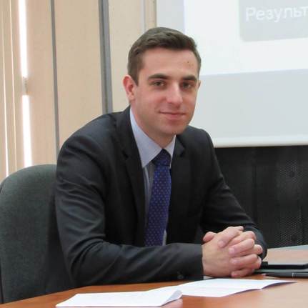  Бондарчук В.В., к.е.н., доцент, доцент кафедри цифрової економіки та міжнародних економічних відносин  Викладає на факультеті бізнесу та сфери обслуговування міжнародну економіку, міжнародні економічні відносини, міжнародні стратегії економічного розвитку, пройшов накове стажування у Вищій школі економіки (м. Прага, Чехія), має сертифікат “The Diploma in Internal Audit” Institute of Financial Accountants, Сертифікат про проходження навчального курсу “Практичні аспекти формулювання та реалізації монетарної політики” Національного банку України, навчався на програмі “Управління публічними фінансами” в Київській школі економіки.

